Žiji v Olomouckém kraji
Olomoucký kraj, pod tímto souslovím si lze představit mnohé, avšak na to nejpodstatnější mnohdy zapomínáme. Hospodářský potenciál našeho kraje je obrovský, ovšem to platí pouze v případě dobře směrovaných investic, kvalitní reklamy a shromáždění kvalifikované pracovní síly. Jak těmto věcem může napomoci kraj samotný a na co naopak stačit nebude – k čemu bude potřeba podpora státu? Opora jednotlivých investorů by jistě také nebyla věcí zanedbatelnou, co myslíte? Jelikož zastáváme názor, že kraj je tak silný, jako je jeho nejslabší článek, rádi bychom se zaměřili zejména na oblast Jesenicka.
Přestože tento okres, okres Jeseník, zabírá z celého kraje nejmenší území (719m²), jeho přírodní krásy jsou zcela jistě neopomenutelné, ba dokonce jedny z nejhezčích v republice. Málo kdo o nich však ví, a v tom tkví pravý problém. V dnes již dávné době probíhala diskuze o vyhlášení současné CHKO Jeseníky národním parkem. Takováto přeměna by do oblasti přinesla velké množství legislativních, ale i finančních možností, které jsou pravděpodobně nejpotřebnější. Je tedy třeba znovu otevřít diskuzi a dát se do boje za lepší podmínky. Samozřejmá je skutečnost nutné výpomoci ze stran zákonodárců, především pak těch, jejichž mandáty pocházejí z našeho kraje.
Položme si nyní zásadní otázku, proč by v době hospodářské recese měli mít investoři zájem na investicích s nejistou návratností? Jedním z řešení, které nabízíme, je dočasné krácení daní. Myslíme si, že jde o jeden z mála tahů, díky kterému se do oblasti vydají noví a noví investoři. Znovu je zřejmá nutnost schválení Poslaneckou sněmovnou ČR, neb jen ona může krácení posvětit.
Dále je nutné zmínit sféru zemědělství. Jesenicko, jakožto oblast s průměrnou nadmořskou výškou 700m, bylo už od nepaměti předurčeno k pastevectví a pěstování nenáročných plodin. V dobách kolektivizace bylo tohle dřívější přesvědčení přecházeno a velká část travních porostů byla přeměněna na ornou půdu. Na té nicméně nebylo možné dosáhnout srovnatelných výsledků s oblastmi níže položenými, proto také hned po rozpadu velkých státních statků, v době privatizace, tedy po roce 1989, většina nabyvatelů (převážně zemědělských podnikatelů) musela přesměrovat a inovovat svou zemědělskou výrobu. Zde je třeba dodat, že Ministerstvo zemědělství vycházelo při investičních záměrech do inovací prvovýroby investorům vstříc. Už od roku 1992 bylo možno dosáhnout na tzv. nevratné dotace na investice (jejich nevratnost spočívala v tom, že když žadatel neporušil splátkovou kázeň, měl zajištěno „prominutí“ až 70% půjčky). S touto startovací pozicí pak bylo možné zajistit např. i udržení pracovních míst pro jinak velmi špatně zaměstnatelnou skupinu obyvatelstva, aneb lidé, kteří celý život pracovali v zemědělství, by nemohli jen tak ze dne na den změnit svůj obor.
Jako příklad firmy, která se dokázala díky inovacím udržet v regionu (na pomezí Jesenicka a Šumperska), uvádíme společnost Farma Morava spol. s r.o. Jednatelé si uvědomovali, že pokud chtějí uspět při návratu krajiny k environmentálnímu systému produkce, musí při svých investicích zariskovat a tak již v polovině devadesátých let investovali do embryotransferu skotských a kanadských plemen dobytka, inovovali strojní park kvalitní zemědělskou technikou – a jejich investice se vyplatila. I oni využívali a stále využívají různých programů rozvoje venkova, financovaných z velké části ze zdrojů EU.
V současnosti jsou zvláště na Jesenicku, které je v rámci republiky jedním z mála míst pověstných svým čistým ovzduším, určitě tou správnou cestou investice do různých ekologických aktivit. Vzhledem k posílení regionální dimenze vlivu MAS v Programu rozvoje venkova na období 2014 - 2020, který byl schválen vládou ČR dne 28. 11. 2012, navrhujeme v první řadě rozšířit povědomost občanů o možnostech zapojení do jednotlivých MAS a současně naplno využívat většího prostoru při realizaci jednotlivých projektů.
Dalším z hlavních problémů nejen Jesenicka je odliv mladých lidí. Nedochází k němu však jen u těch, kteří od mala sní o vybudování kariéry a s tímto cílem zůstanou po vystudování vysoké školy v univerzitním městě či odejdou do jiného, ještě většího. Nevracejí se ani lidé, kteří mají k místu, kde se narodili a kde strávili dětství, pozitivní vztah, lidé, kteří by se vrátili velmi rádi. Ale neudělají to. Proč?
Poněvadž tam pro ně není odpovídající místo – pracovní místo. Koncem roku 2011 obsadil okres Jeseník s 16,8 % nelichotivou první příčku v počtu nezaměstnaných lidí v celé České republice (viz příloha). V počtu uchazečů o jednu volnou pracovní pozici skončil třetí.
Lidé s vysokoškolským vzděláním však nejsou jediní, kteří tento region opouštějí. V mnohých případech k tomu dochází již o něco dříve. Snad na každé střední škole ve zbylých okresech Olomouckého kraje vám studenti potvrdí, že se mezi jejich spolužáky nachází hned několik dětí, které pocházejí z Jesenicka. A to se přitom jedná o zcela obyčejné střední školy, jichž je v oblasti podhůří Jeseníků dostatek. Přesto se některým vyplatí platit internát, jízdné a další nezbytné výlohy. Co je k tomu vede, z jakého důvodu nezůstanou ve svém městě nebo v jeho blízkém okolí?
S tímto pak zvláště souvisí rozdíl ve financování školství v jednotlivých obvodech. Přestože mají učitelé ze všech státních zaměstnanců takřka nejnižší platy, ti na Jesenicku dostávají platy ještě nižší než učitelé v Praze či Brně. Odvádějí snad o tolik horší práci nebo je vzdělání lidí na okraji republiky méně důležité než vzdělání lidí z frekventovanějších oblastí? Co je skutečným důvodem horšího finančního ohodnocení?
Kdyby byl stát ochoten a hlavně - mohl investovat do školství, a ne mu pouze rok od roku snižoval rozpočet, mohla by část z těchto peněz navýšit mzdy učitelů v tomto regionu. To by vedlo k tomu, že i kvalitním učitelům, které by jinak mohla zlákat jiná škola v jiném, bohatším regionu, by se vyplatilo zůstat. A když zůstane dobrý učitel, proč by měl žák jezdit jinam?
Investovat však není třeba jen do školství. Dalším složkou, jež potřebuje značnou finanční výpomoc, je infrastruktura. Náš stát se z větší části nemůže pochlubit kvalitními silnicemi, o to méně pak na Jesenicku. Prezident Miloš Zeman se v nedávném projevu zmínil, že oprava infrastruktury by přinesla nové pracovní pozice. Ve většině oblastí by se však jednalo pouze o místa dělníků na výstavbě nových cest, která by s dokončením oprav opět zanikla. I tak by tyto pozice byly přínosné, byť pouze v krátkodobém náhledu.
Jak už bylo řečeno, hospodářský potenciál této části Olomouckého kraje je obrovský, avšak nevyužitý. Opravená infrastruktura by mohla pomoci přílivu turistů do této oblasti, neboť ta skýtá mnoho přírodních i historických krás, které byly až do nynějška opomíjeny. Příkladem může být město Jeseník, které proslulo zejména v minulosti díky Priessnitzovým lázním. V dnešní době není městem opuštěným, ale současně také není střediskem, do kterého by jezdilo relaxovat velké množství lidí. A to je třeba změnit. Kvalita lázeňské péče se přece za dvacet, třicet let nemohla změnit natolik, aby toto město zůstalo opuštěné. A kde jinde, než právě zde, byste v dnešní hektické době hledali tolik drahocenný klid a pohodu?
I přes tuto skutečnost se počet lidí navštěvujících tuzemské lázeňské resorty každoročně snižuje. Nemalý vliv na to mají stále se snižující platy obyvatel i rostoucí zájem lidí o dovolené v zahraničí, které se často cenově rovnají pobytům nabízených českými rekreačními středisky. Ne všichni lidé však upřednostňují zahraničí před Českou republikou. Jedním z hlavních problémů českých zařízení je nedostatečné povědomí lidí o rozsáhlé nabídce jimi poskytovaných služeb. Reklama zde nehraje prim, což je, jak vidno, špatně.
Ale i kdyby reklama zaujala přednější pozici, kdo by ji měl zaplatit? Samotní podnikatelé a investoři, zajisté. Jenomže to by se týkalo pouze podniků, které vlastní. Jesenicku by prospěla reklama jako celku. A zde se nezbývá než obrátit na kraj. Kdo jiný by měl investovat do jednotlivých okresů, než právě on? Přestože by se na toto peníze v rozpočtu od státu jen těžko hledaly, žijeme v době, kdy existuje spousta alternativních možností, např. peníze z fondů Evropské unie. Opět se odkážeme na projev prezidenta republiky, kdy prohlásil, že velká část těchto peněz zůstává nevyužita a vrací se do Bruselu. A proč by se tyto finanční prostředky neměli upotřebit právě takto?
Podtrženo, sečteno, okres Jeseník potřebuje pomoci, to je zřejmé. Přestože jde pouze o jeden z pěti okresů Olomouckého kraje, jak jsme již zmínili v úvodu – kraj samotný je podle nás tak silný, jak silný je jeho nejslabší článek. V naší práci jsme se tedy snažili navrhnout několik klíčových řešení problémů, které vnímáme jako nejpodstatnější. Víme, že jde pouze o návrhy nepříliš zasvěcených laiků, přesto, protože nám na našem kraji záleží, doufáme v realizaci alespoň části z nich.

Příloha:

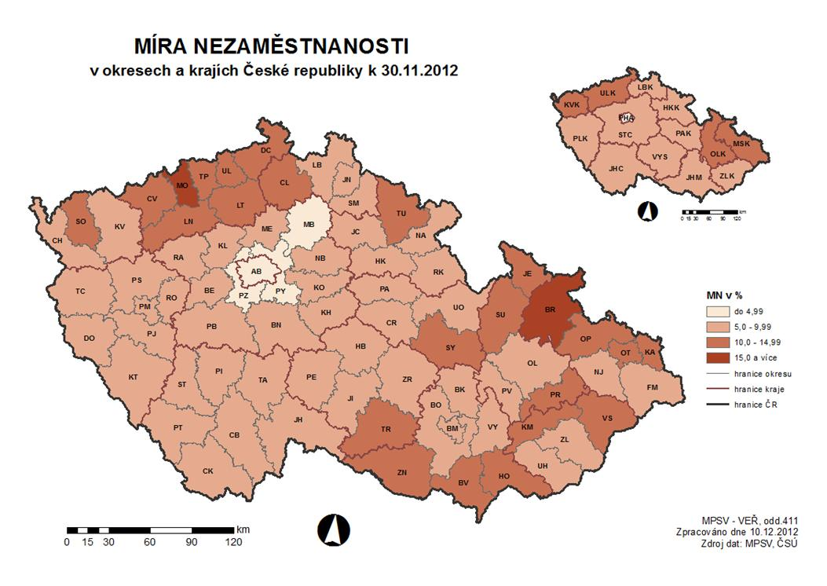

Použité zdroje:

- Farma Morava spol. s r.o. [online]. © 2008 - 2013 [cit. 2013-03-17]. Dostupné z: http://www.farma-morava.cz/index.php?id=uvod.php

- SZIF.CZ - Program rozvoje venkova [online]. © SZIF 2000-2013 [cit. 2013-03-17]. Dostupné z: https://www.szif.cz/irj/portal/anonymous/eafrd

- Jeseník je opět na špici nezaměstnanosti v celé republice. Šumperský a jesenický deník [online]. 9. 1. 2012 [cit. 2013-03-17]. Dostupné z: http://sumpersky.denik.cz/zpravy_region/jesenik-je-opet-na-spici-nezamestnanosti-v-cele.html

- MÍRA NEZAMĚSTNANOSTI V ČR JE 8,7%. Profesa recruitment - Personální agentura [online]. 2012 [cit. 2013-03-17]. Dostupné z: http://www.profesa.cz/aktuality/mira-nezamestnanosti-v-cr-je-87.html

Vypracovali:

Michaela Kafková, Anna Němcová, Adam Kosatík
Gymnázium, Šternberk, Horní náměstí 5
Třída VII. A

